Guaíra/SP, ____ de _____________ de 2023.

OBJETO: Aquisição de caixa primeiros socorros e caixa organizadora

Itens | Descrição do produto | Unidade | Quantidade | Valor Unitário | Valor total
01 | CAIXA ORGANIZADORA DE MEDICAMENTOS.  Para melhor acondicionar e guardar com segurança os medicamentos usados nas emergências da viatura do samu. Possui 6 bandejas articuladas com divisórias individuais de vários tamanhos, sendo as duas últimas com tampa, leve e de alta resistência.  DESCRIÇÃO:  *material plastico (polipropileno).  *com 06 bandejas articuladas.  *com tampa nas bandejas superiores.  DIMENSOES APROXIMADAS:  *Comprimento + ou –35 cm  *largura + ou – 24 cm  *altura + ou – 22 cm  *peso + ou - 1,64 kg  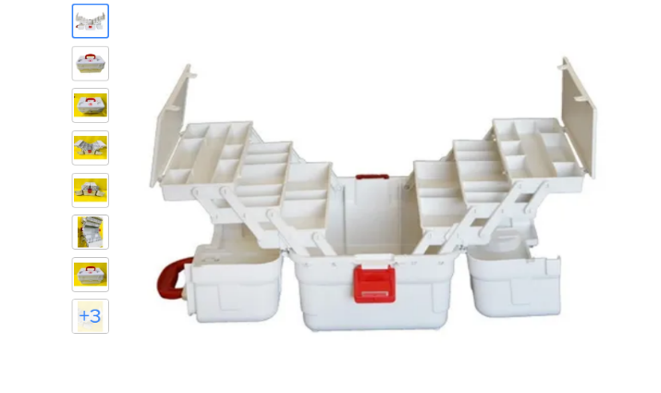 | unidade | 9
02 | CAIXA ORGANIZADORA TRANSLUCIDA DE 03 LITROS.  Para acondicionar, guardar e organizar medicamentos em armários.  DESCRIÇÃO:  *material plástico.  *com tampa e trava de fechamento.  DIMENSOES APROXIMADAS:  *comprimento + ou –25 cm  *largura + ou – 19 cm  *altura + ou – 11 cm  *capacidade de armazenamento de 03 litros. | unidade | 20
TOTAL GERAL:

Empresa:
Contato:
CNPJ/CPF:
Endereço:
Bairro:
Telefone:
e-mail:
Cidade:
CEP:

Condições de Pagamento:

Observações Gerais: ____________________________________________________________________________

Desconto e frente inclusos no valor da mercadoria.
Este orçamento tem validade de 120 (cento e vinte) dias.
Após este período, favor consulte-nos novamente.
Todos os preços informados estão em Reais (R$) e são exclusivos para este orçamento.

Atenciosamente,

_________________________________________
(ASSINATURA E CARIMBO DA EMPRESA)

